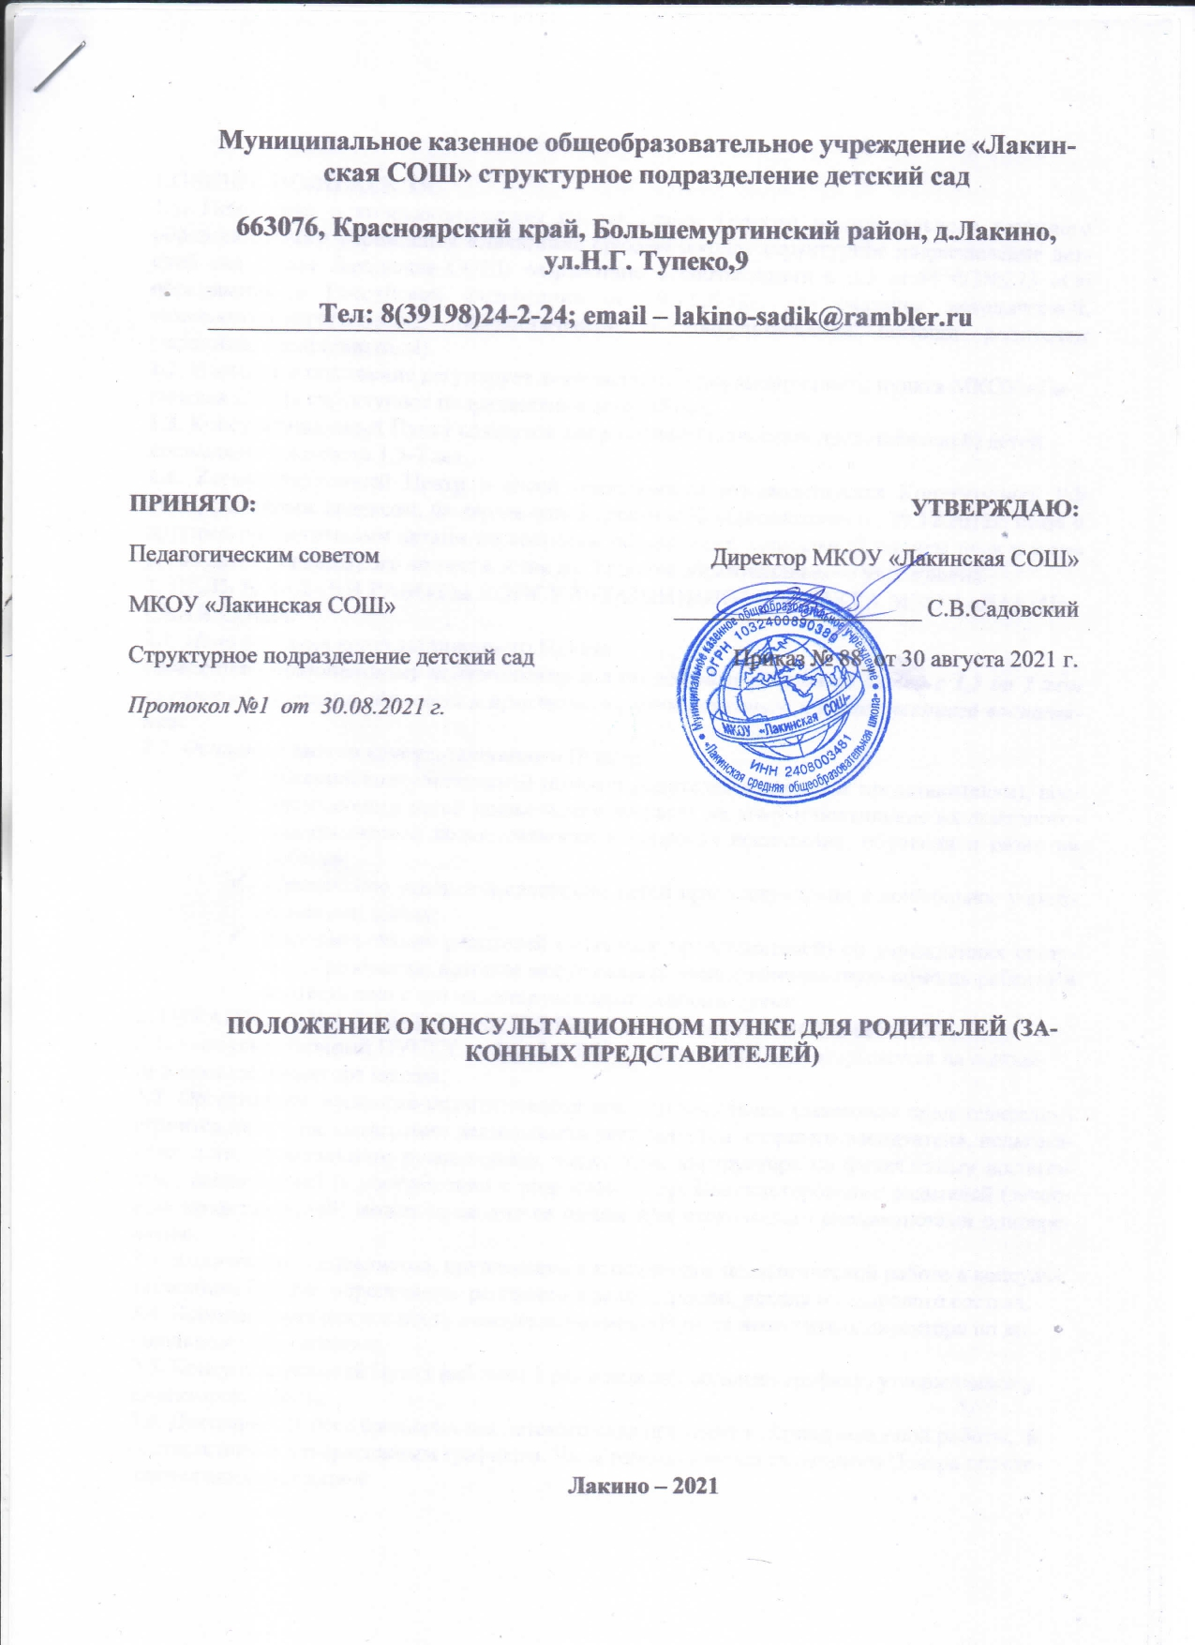

1.Общие положения
1.1. Положение о консультационном пункте (далее Пункте) муниципального казенного образовательного учреждения «Лакинская средняя школа» структурное подразделение детский сад (далее Лакинская СОШ) разработано в соответствии с п.3 ст.64 ФЗ№273 «Об образовании в Российской Федерации» от 29.12.2012г. для оказания методической, психолого-педагогической, диагностической и консультативной помощи родителям (законным представителям).
1.2. Настоящее положение регулирует деятельность консультационного пункта МКОУ «Лакинская СОШ» структурное подразделение детский сад.
1.3. Консультационный Пункт создается для родителей (законных представителей) детей дошкольного возраста 1,5-7 лет.
1.4. Консультационный Центр в своей деятельности руководствуется Конституцией РФ ст.43, Семейным кодексом, Федеральным Законом «Об образовании» от 29.12.2012г. ст.64 и другими нормативными актами по вопросам образования, социальной защиты прав и интересов детей дошкольного возраста, а так же Уставом образовательного учреждения.
2. Цель и задачи работы консультационного ПУНКТА МКОУ «Лакинская СОШ».
2.1. Цель создания консультационного Пункта
содействие полноценному психическому и личностному развитию детей с 1,5 до 7 лет за счет обеспечения единства и преемственности семейного и общественного воспитания.
2.2. Основные задачи консультационного Пункта
- оказание консультативной помощи родителям (законным представителям), воспитывающим детей дошкольного возраста на дому и повышение их психолого-педагогической компетентности в вопросах воспитания, обучения и развития ребенка;
- обеспечение успешной адаптации детей при поступлении в дошкольное учреждение или школу;
- информирование родителей (законных представителей) об учреждениях системы образования, которые могут оказать квалифицированную помощь ребенку в соответствии с его индивидуальными особенностями.
3. Организация деятельности консультационного ПУНКТА
3.1. Консультационный ПУНКТ на базе МКОУ «Лакинская СОШ» открывается на основании приказа директора школы.
3.2. Организация психолого-педагогической помощи родителям (законным представителям) строится на основе интеграции деятельности специалистов: старшего воспитателя, педагога-психолога, музыкального руководителя, медсестры, инструктора по физическому воспитанию, воспитателей (в соответствии с возрастом) и др. Консультирование родителей (законных представителей) может проводиться одним или несколькими специалистами одновременно.
3.3. Количество специалистов, привлекаемых к психолого-педагогической работе в консультационном Пункте, определяется решением администрации, исходя из кадрового состава.
3.4. Координирует деятельность консультационного Пункта заместитель директора по дошкольному образованию.
3.5. Консультационный Пункт работает 1 раз в неделю, согласно графику, утвержденному директором школы.
3.6. Деятельность всех специалистов детского сада проходит в период основной работы, в соответствии с утвержденным графиком. Часы работы консультационного Центра определяются администрацией.
3.7. Заместитель директора по дошкольному образованию организует работу консультационного пункта в ДОУ, в том числе:
- определяет функциональные обязанности специалистов консультационного Пункта для родителей (законных представителей) детей;
- составляет план работы Пункта на учебный год;
- осуществляет учет работы специалистов консультационного Пункта;
обеспечивает информирование населения посредством интернет-сайта МКОУ «Лакинская СОШ»
- о графике работы консультационного Пункта;
- назначает ответственных педагогов за подготовку материалов консультирования;
- обеспечивает информирование населения о работе консультационного Пункта;
- осуществляет контроль и оценку качества деятельности и особенности реализации плана работы Пункта.
3.8. За получение консультативных услуг плата с родителей (законных представителей) не взимается.
3.9. Результативность работы консультационного Пункта определяется удовлетворенностью родителей (законных представителей).
3.10. Для работы с родителями (законными представителями) используется материально-техническая база МКОУ «Лакинская СОШ» структурное подразделение детский сад.
3.11. Формы работы консультационного Центра:
- информирование о работе консультационного центра на интернет-сайте МКОУ «Лакинская СОШ», информационных стендах;
- индивидуальные и групповые (очные) консультации для родителей (законных представителей);
- диагностическое обследование (в рамках компетенции центра, согласно программе мониторинга и имеющимся диагностическим материалам) детей по запросу родителей и в их присутствии;
- практические семинары и занятия для родителей (законных представителей) с привлечением специалистов МКОУ «Лакинская СОШ»;

- дистанционное консультирование и прочее (на усмотрение специалистов Центра).
3.12. Для получения методической, диагностической и консультативной помощи родители (законные представители) обращаются в МКОУ «Лакинская СОШ» структурное подразделение детский сад по телефону ДОУ, через обратную связь интернет-сайта или лично.
4. Права и ответственность:
4.1. Родители (законные представители) имеют право:
- на получение квалифицированной методической, психолого-педагогической, диагностической и консультативной помощи по вопросам воспитания и социализации, выявления и развития индивидуальных способностей детей;
- на диагностику особенностей индивидуального развития ребенка специалистами (в присутствии родителей/законных представителей);
- на обмен опытом воспитания детей.
Ответственность Родителей (законных представителей):
- за принятие окончательного решения, связанного с реализацией формы, содержания, способов воспитания своего ребенка;
- за качество и точность выполнения советов и рекомендаций специалистов.
4.2. Детский сад имеет право:
- на внесение корректировок в план работы консультационного Центра с учетом интересов и потребностей родителей;
- на подбор специалистов в соответствии с кадровыми возможностями ДОУ;
- на выбор методик работы с родителями, методик диагностики детского развития, соответствующих современным требованиям, по решению специалиста;
- на прекращение деятельности консультационного Центра в связи с отсутствием социального заказа населения на данную услугу.
Ответственность МКОУ «Лакинская СОШ» структурное подразделение детский сад:
- за выполнение закрепленных за ним задач и функций по организации работы консультационного центра;
- за качество выбора и применения форм, содержания, методов работы с родителями и детьми.
5. Документация консультационного ПУНКТА
5.1. Для фиксирования деятельности консультационного Пункта необходима следующая документация:
- Положение о консультационном Пункте МКОУ «Лакинская СОШ» структурное подразделение детский сад для родителей (законных представителей);
- годовой план работы консультационного пункта, который разрабатывается заместителем директора по дошкольному образованию МКОУ «Лакинская СОШ» структурное подразделение детский сад;
- график работы консультационного Пункта;
- журнал регистрации оказания методической, психолого-педагогической, диагностической и консультативной помощи родителям (законным представителям);
- годовой отчет о результативности работы консультационного Пункта и другие документы, предусмотренные для составления отчётности и организации работы центра (приказы, план работы центра, материалы консультаций и прочее).
6. Контроль деятельности консультационного Центра
6.1. Контроль деятельности консультационного Пункта осуществляется заместителем директора по дошкольному образованию МКОУ «Лакинская СОШ».
6.2. Отчет о деятельности консультационного Пункта заслушивается на итоговом заседании педагогического совета.

